***Уважаемые родители!***

***В марте в группе «Любознатики» с детьми велась работа по темам:***

***8 марта. О любимых мамах***

Продолжили обогащать представления у детей о ближайших родственниках (маме и бабушке) и о семье. Через изготовление поделок проявили любовь к близким.

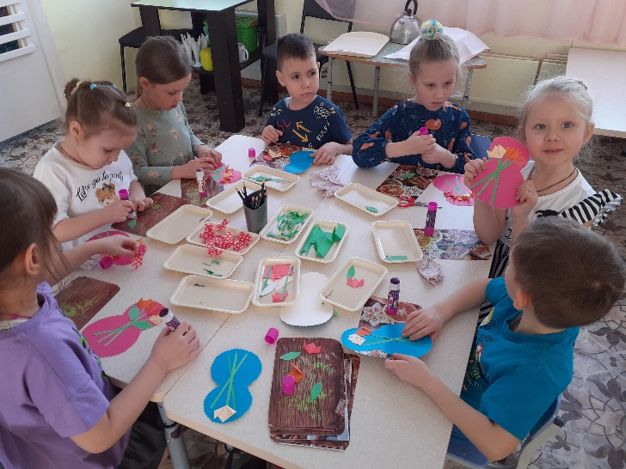 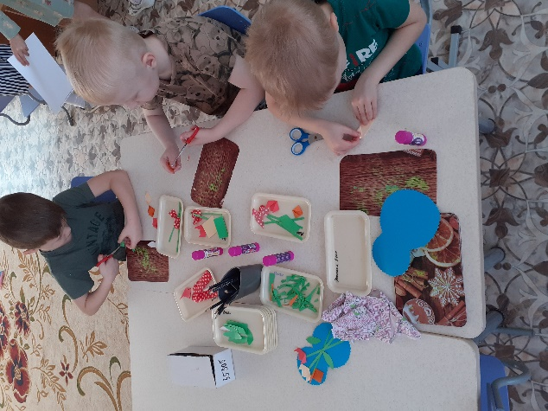

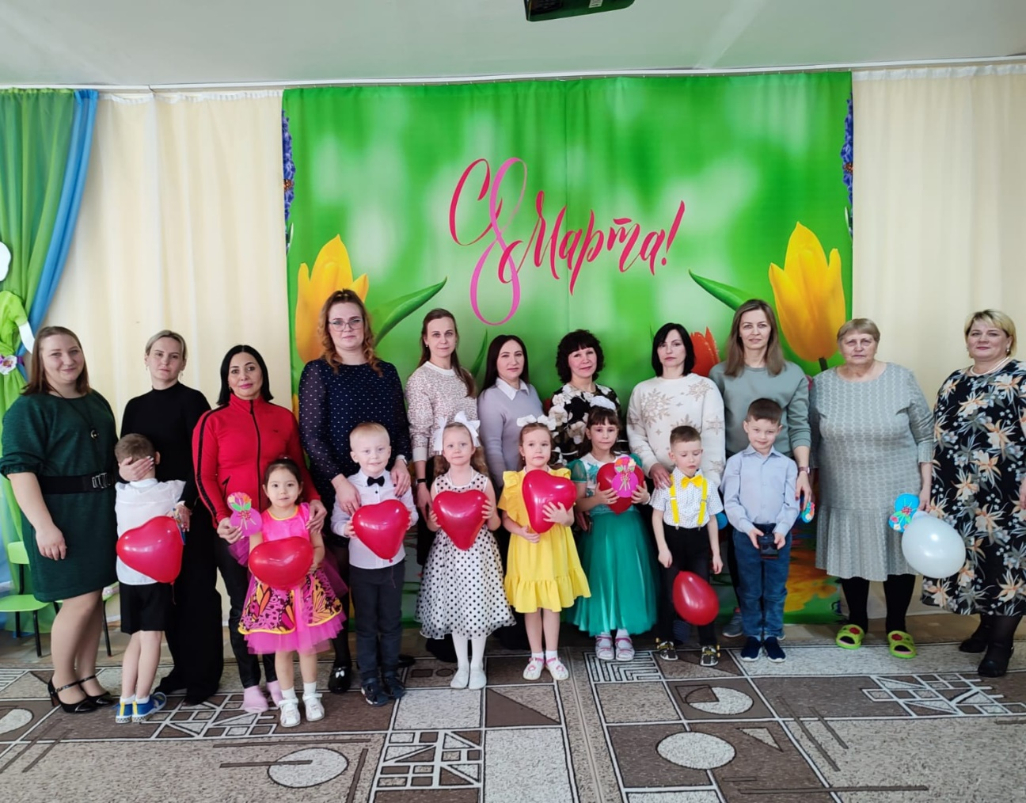

***Народное декоративное творчество***

Продолжили знакомить детей с культурным наследием нашего народа. Развивали познавательную активность детей и воспитывали самостоятельность.

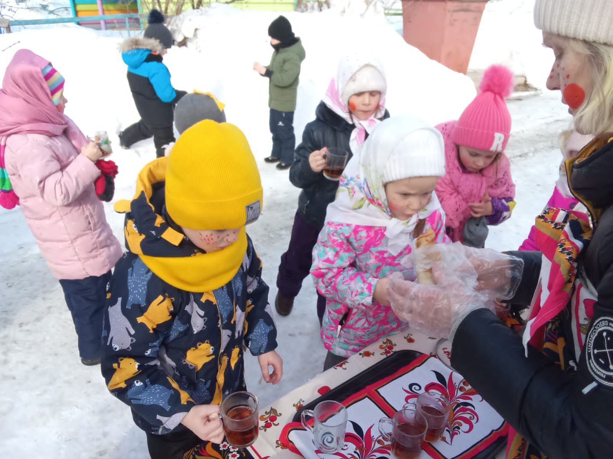 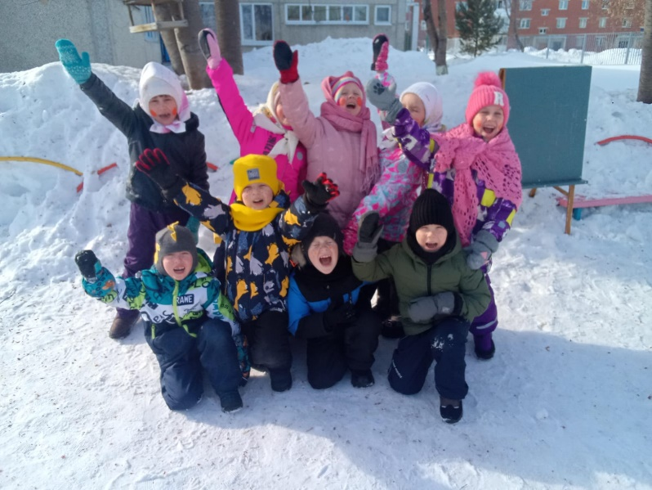

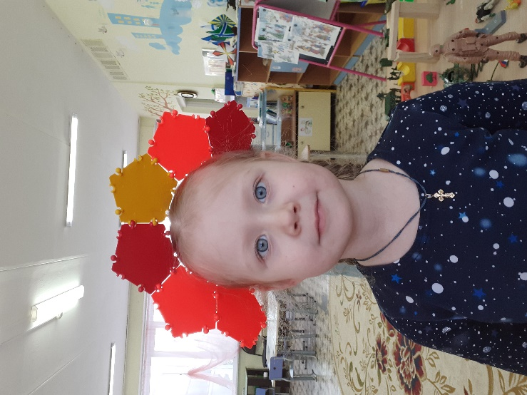 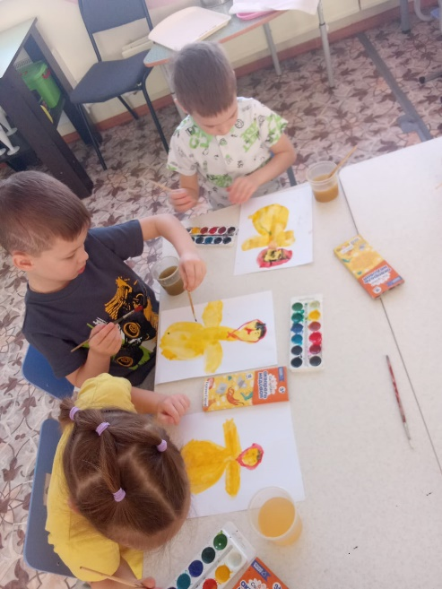

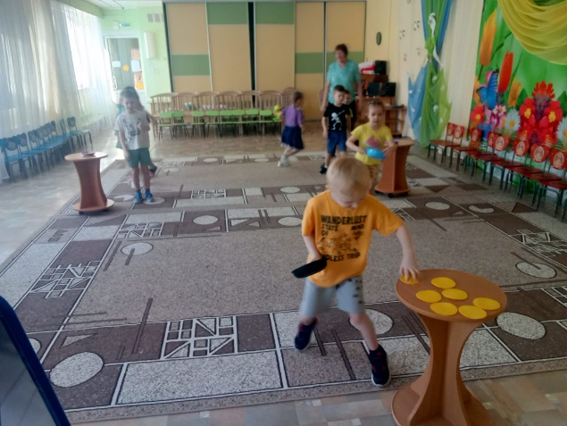 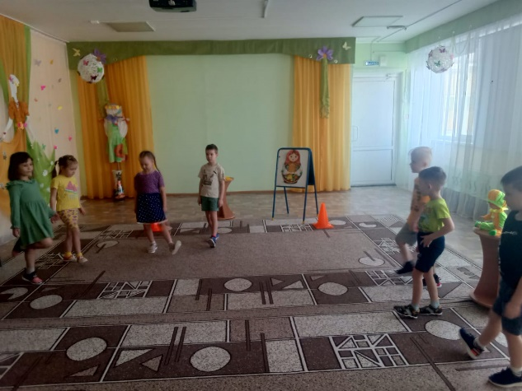

***Мой город, моя родина***

Дети имеют элементарные представления о родном городе и стране.Знают что в городе много домов, красивых зданий и разных достопримечательностей.Через продуктивную деятельность,чтение и дидактические игры воспитывали любовь к родному городу и стране.

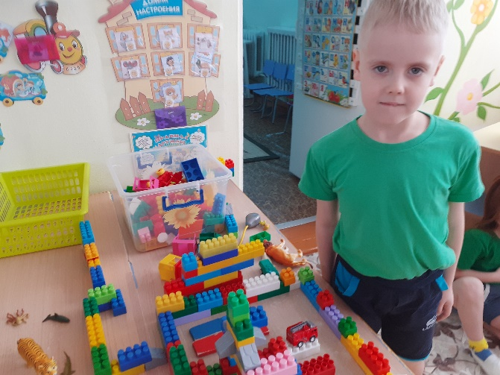 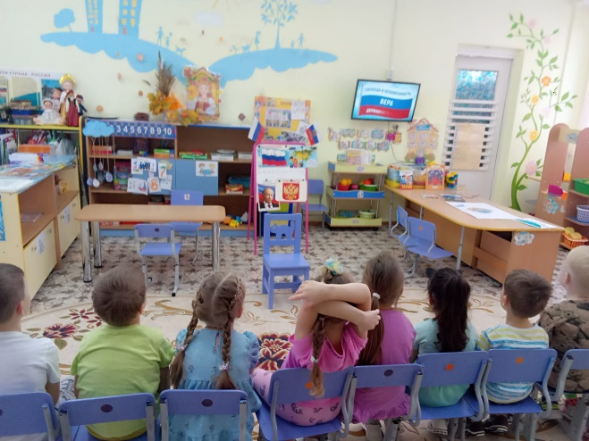

***Книжная неделя***

У детей обогатился опыт детей слушания, понимания текста, появился интерес к фольклерным и литературным текстам и эмоциональный отлик на литературное произведение.

